Προσφορά Ακτοπλοϊκής Εκπαιδευτικής Εκδρομής 3^{ου} ΕΠΑΛ Ηρακλείου
στην Θεσσαλονίκη.
Αναχώρηση 16/03/2022
Επιστροφή 22/03/2022

Σας καταθέτουμε την πρόταση μας με βάση την προκήρυξη σας η οποία δημοσιεύτηκε στις 22/11/2021 για εκπαιδευτική εκδρομή στην Θεσσαλονίκη για 35-45 Μαθητές και 3 Συνοδούς καθηγητές με αποδοχή διαμόρφωση του προγράμματος όπως επιθυμεί το σχολείο σας.

GRAND HOTEL PALACE 5*****
www.grandhotelpalace.gr Μοναστηρίου 305
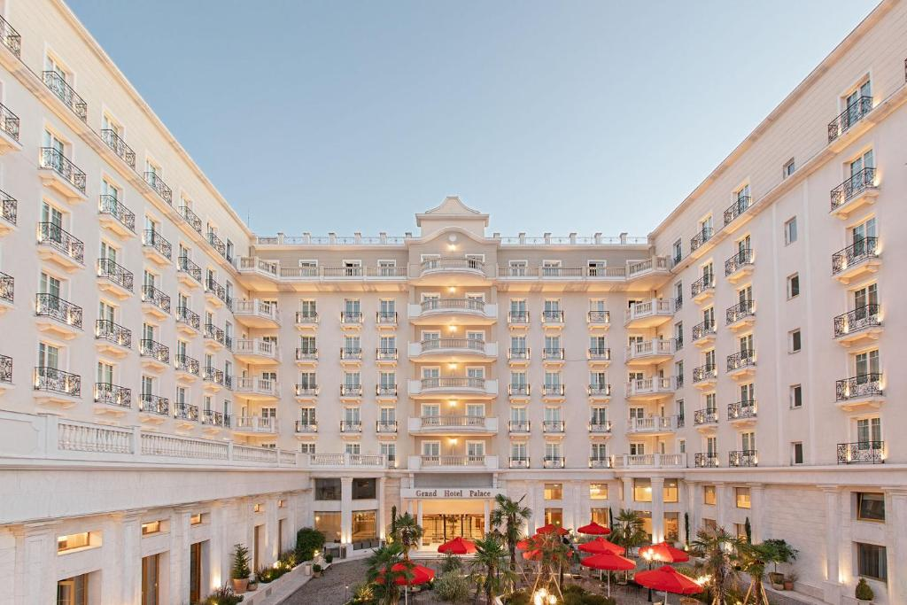
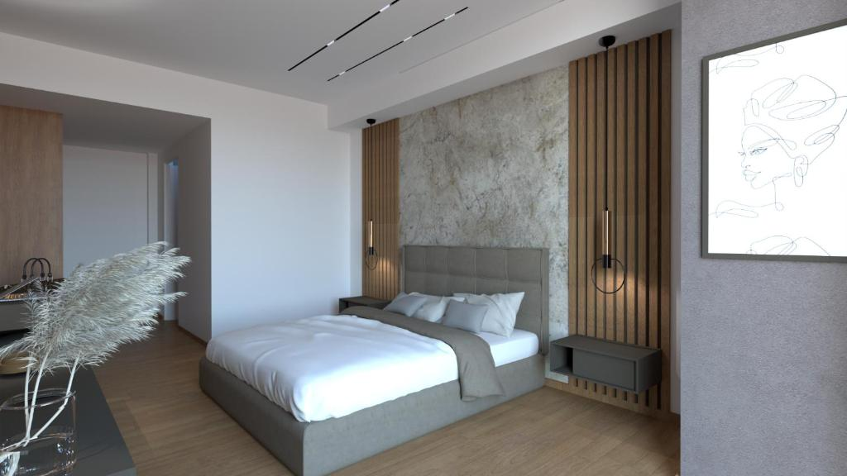
METROPOLITAN HOTEL 4****www.metropolitan.gr
ΒΑΣ. ΟΛΓΑΣ 65 Θεσσαλονίκη .Ανακαινισμένο.
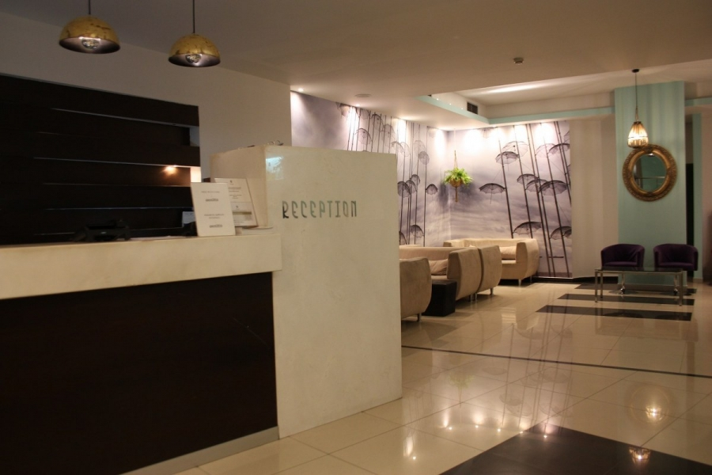
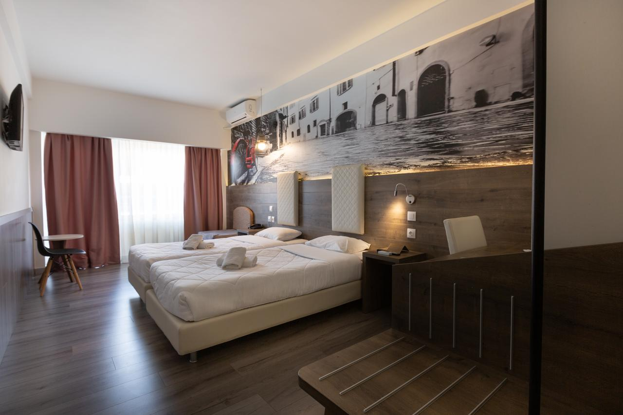

DAVITEL DOBACCO www.davitel.gr 4****
Αγίου Δημητρίου 25
Περιλαμβάνεται ο φόρος διαμονής
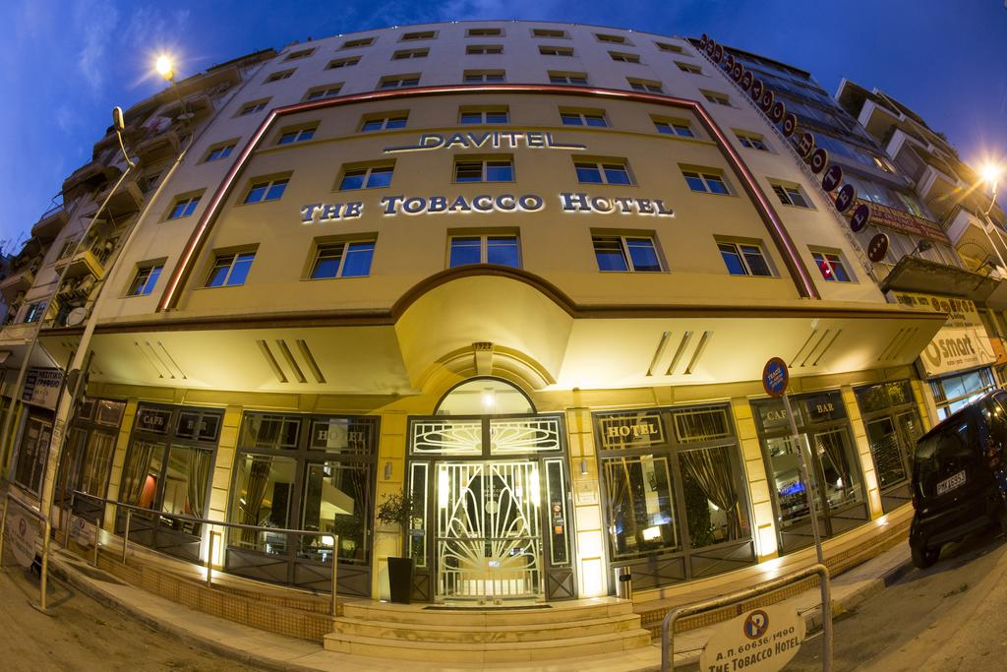
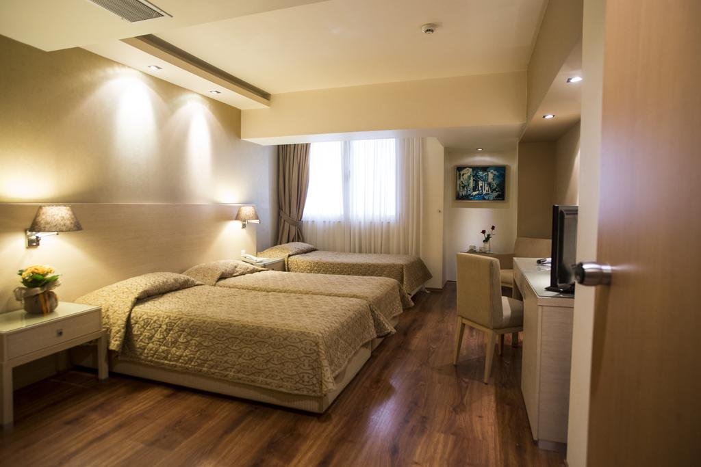

EL GRECO HOTEL www.hotelelgreco.gr
3*** Superior Aνακαινισμένο
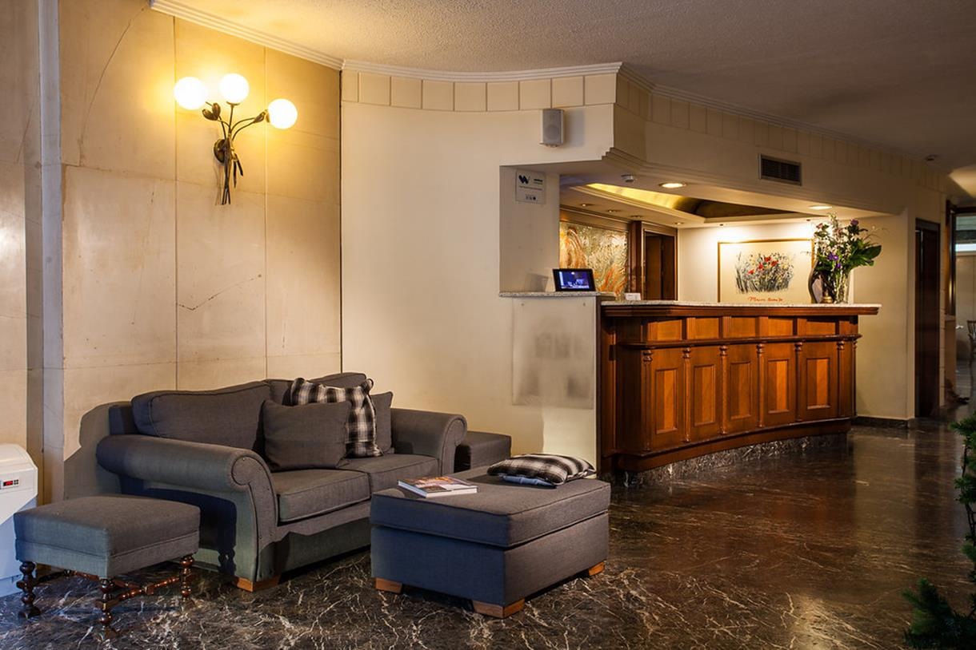
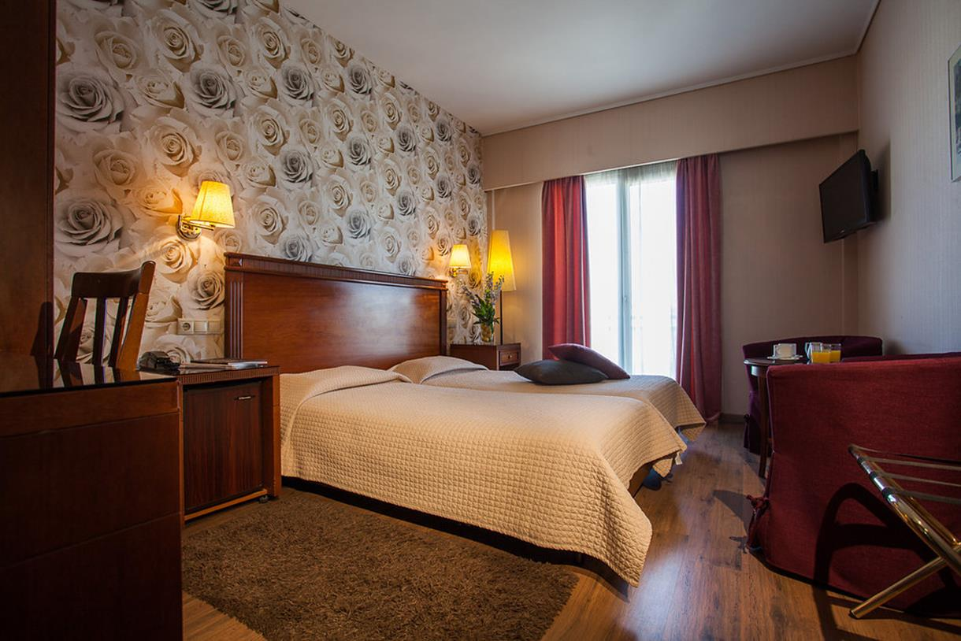

VERGINA HOTEL www.vergina-hotel.gr 3*** Moναστηρίου 19
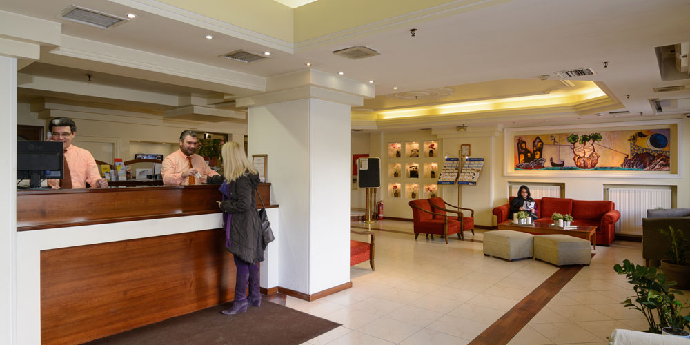
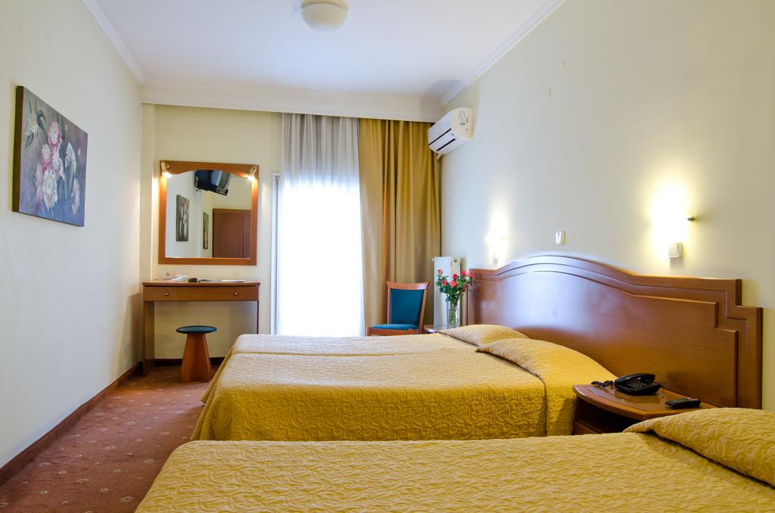

Tιμές ανά ξενοδοχείο

Α. ΕΠΙΛΟΓΗ (4 διανυκτερεύσεις στα ξενοδοχεία επιλογής )
Με Αναχώρηση και επιστροφή με Μινωικές Γραμμές με βάση την προκήρυξη σας (Α ΠΡΟΣΦΟΡΑ )

- Grand Palace Hotel 5***** :Τιμή με πρωινό 269€
(35 συμμετοχές -2 free *269€ =8877€
Τιμή γεύματος ανά άτομο. 9€

- ΜΕΤROPOLITAN 4**** Τιμή με πρωινό 260€
(35 συμμετοχές -2 free *260€ =8580€
Τιμή γεύματος ανά άτομο. 9€

- DAVITEL DOBACCO 4****Tιμή με πρωινό 256€
(35 συμμετοχές -2 free *256€ =8448€
Τιμή γεύματος ανά άτομο. 10€

- ΕL GRECO HOTEL 3*** superior Tιμή με πρωινό 238€
(35 συμμετοχές -2 free *238€ =7854€
Τιμή γεύματος ανά άτομο. 8€

- Vergina Hotel 3*** Tιμή με Πρωινό 228€
(35 συμμετοχές -2 free *228€ =7524€
Τιμή γεύματος ανά άτομο. 12€

Β EΠΙΛΟΓΗ (5 διανυκτερεύσεις στα ξενοδοχεία επιλογής )
Με Αναχώρηση με αεροπλάνο SKY EXPRESS με απευθείας πτήση Ηράκλειο –Θεσσαλονίκη GQ 561 0930-1045 με αεροσκάφος ΑIRBUS A320 neo και επιστροφή με Μινωικές γραμμές με βάση την προκήρυξη (B ΠΡΟΣΦΟΡΑ )

- Grand Palace Hotel 5***** :Τιμή με πρωινό 340€
(35 Μαθητές – 2FREE =11220€
Τιμή γεύματος ανά άτομο. 9€

- ΜΕΤROPOLITAN 4**** Τιμή με πρωινό 334€
(35 Μαθητές -2 FREE=11022€
Τιμή γεύματος ανά άτομο. 9€

- DAVITEL DOBACCO 4****Τιμή με πρωινό 325€
(35 Μαθητές – 2 FREE =10725€)
Τιμή γεύματος ανά ατομο 10€

- ΕL GRECO HOTEL 3*** superior Τιμή με πρωινό 299€
(35 μαθητές -2 Free =9867€)
Τιμή γεύματος ανά άτομο 8€

- Vergina Hotel 3*** Tιμή με Πρωινό 288€
(35 Μαθητές - 2 Free=9504€)
Τιμή γεύματος 12€ ανά άτομο

Περιλαμβάνονται
- Ακτοπλοϊκά εισιτήρια με Μινωικές γραμμές Ηράκλειο-Πειραιάς-Ηράκλειο η Πειραιάς –Ηράκλειο ανάλογα τον τρόπο μετακίνησης σας σε Τρίκλινες & Τετράκλινες καμπίνες για τους μαθητές .
- Αεροπορικά εισιτήρια από Ηράκλειο –Θεσσαλονίκη με προσωπικό αντικείμενο + χειραποσκευή 8 κιλών και αποσκευή 20κιλών σε απευθείας πτήσεις με Sky Express με αεροσκάφη ΑIRBUS A320 neo.
- Δίκλινες καμπίνες για τους καθηγητές με Δείπνο στο εστιατόριο του πλοίου.
- Πρόγραμμα επισκέψεων και εκδρομών με πολυτελές τουριστικό πούλμαν με ευγενείς και συνεργάσιμους οδηγούς. (2 οδηγούς ) .Με κάλυψη θέσεων 85% σύμφωνα με το σχετικό πρωτόκολλο που ισχύει για τις μεταφορές με λεωφορεία.
- Τέσσερις (4) διανυκτερεύσεις η Πέντε (5) διανυκτερεύσεις ανάλογα την επιλογή προγράμματος σε κεντρικά ξενοδοχεία στην Θεσσαλονίκη με πρωινό. Διαμονή σε Τρίκλινα δωμάτια για Μαθητές.
- Τρείς (3) συνοδοί καθηγητές δωρεάν σε Μονόκλινα δωμάτια.
- Νυχτερινές εξόδους για ομαδική βραδινή διασκέδαση.
- Δυο (2) δωρέαν άτομα στις 35 συμμετοχές .
- Επίσημος Ξεναγός στην Βεργίνα και στο Γύρο πόλης .
- Αποδοχή ποινικής ρήτρας σε περίπτωση αθέτησης οποιονδήποτε όρου του συμβολαίου.
- Φόροι αεροδρομίων –ΦΠΑ-Διόδια
- Ασφάλεια Αστικής επαγγελματικής ευθύνης σύμφωνα με τον κανονισμό του Υπουργείου Παιδείας, και επιπλέον Ιατροφαρμακευτική κάλυψη από ατύχημα η ασθένεια .
- Πρόβλεψη διαχείρισης σε περίπτωση που η εκδρομή δεν πραγματοποιηθεί τις προβλεπόμενες ημερομηνίες.
- Επιλογή των καλυτέρων χώρων για διασκέδαση και εστίαση.
- Επιστροφή χρημάτων σε μαθητή που θα ακυρώσει για σοβαρό προσωπικό λόγο.
- Περιλαμβάνεται ο φόρος διαμονής στο ξενοδοχείο Davitel Tobacco .

Δεν περιλαμβάνεται ο φόρος διαμονής στα ξενοδοχεία :
- Grand Palace Hotel 5***** 4€ το δωμάτιο ημερησίως η 1,33 ανά μαθητή ανά διανυκτέρευση .
- Metropolitan Hotel 4**** 3€ το δωμάτιο ημερησίως η 1€ ανά μαθητή ανά διανυκτέρευση .
- Εl Greco +Vergina 3*** 1,50€ ανά δωμάτιο /η 0,50€ ανά μαθητή ανά διανυκτέρευση.

Προαιρετική ασφαλιστική κάλυψη για περιστατικά
covid -19 με 20€ ανά μαθητή. Περιλαμβάνει μετακίνηση μελών της οικογένειας –έξοδα νοσηλείας –έξοδα ιατροφαρμακευτικής περίθαλψης κ.τ.λ

H εταιρεία μας προσφέρει για τις ανάγκες λαχειοφόρου αγοράς διαμονή για 2 ατομα σε ξενοδοχείο 4**** εντός Κρήτης εντός περιόδου 2022.

Για οποιαδήποτε επιπρόσθετη πληροφορία είμαστε στην διάθεση σας.
Με εκτίμηση .

Καλαθάκης Βαγγέλης 2810301743+6948880852
Le Grand Tourism Enterprises AE.
ΤΜΗΜΑ ΕΚΔΡΟΜΩΝ

